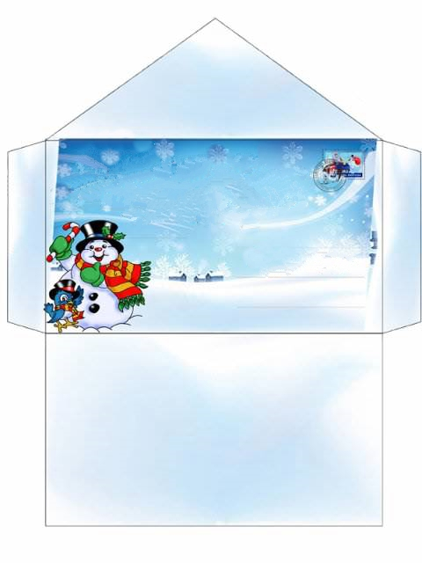

Куда: п. Дружба
МБОУ СОШ № 6

Кому: ученикам 4 класса


«Здравствуйте, ребята!
Я пришёл к вам в класс, чтобы вы научили меня считать, но я таю, у вас очень жарко. Ой! Помогите!»

«Ребята, помогите мне решить эти задания. Если я их не решу, то меня не примут в школу «Снеговиков».

Посмотрите на доску, сравните выражения и поставьте правильный знак.
6 дм 7 см … 5 дм 8 см
2 ч … 180 мин
150 см … 10 дм
Вот ещё задача:
Через горную реку перекинут подвесной мост. Максимальный груз, который выдерживает мост – 100 кг. По мосту навстречу друг другу идут двое мужчин. Вес первого - 75 кг, а вес второго – 85 кг. Что произойдёт, если они будут продолжать идти по мосту? Дойдут ли они до середины моста?

